练闯考九年级物理下学期：《22.2核能》教学设计（人教版）


知识与技能
1．了解核能、裂变、链式反应和聚变的有关知识．
2．了解核电站的常识，知道核能的优点和可能带来的问题．
过程与方法
1．通过探究学习活动，学习信息处理方法，培养信息处理能力．
2．通过自己学习的过程，培养自学能力．
情感、态度与价值观
1．通过本节学习，培养学生了解核能奥秘的兴趣，正确认识核能的价值．
2．通过该节的学习，认识科学技术对人类生活的影响，树立将科学服务于人类的意识．

重点
知道可控链式反应，区分裂变与聚变．
难点
了解链式反应及发生的条件．

火柴一盒、制作多媒体课件．

一、情境导入
1 945年，第二次世界大战的后期，美国在日本的广岛、长崎各投下一颗原子弹，使两岛遭受毁灭性的打击，最后迫使日本投降．
思考：原子弹为什么有如此大的威力？
二、新课教学
1．原子、原子核
让学生观察原子结构示意图(如下图)，了解原子的结构．
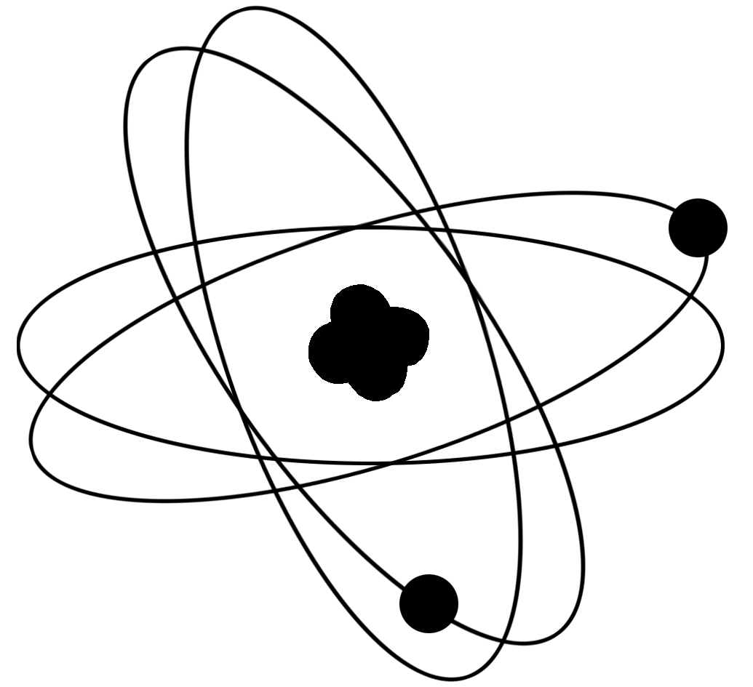
【教师讲解】 原子组成丰富多彩的物质世界，组成原子的则是更小的原子核和核外电子．原子核带正电，核外电子带负电，原子的质量主要集中在原子核，质量较小的核外电子围绕着原子核高速转动，组成原子核的是质子和中子，质子和中子之间依靠强大的核力紧紧结合在一起．
2．核能
【思考】 核能是怎么来的？
【教师讲解】 原子核内的质子和中子由于强大的核力紧紧结合在一起，如果将它们分裂开或者重新组合，就会释放出惊人的能量，这就是核能．
1 kg铀完全反应时释放的能量超过2 000 t无烟煤完全燃烧时放出的能量，1 kg氢完全聚变时释放的能量相当于40 000 t无烟煤完全燃烧时放出的能量．如果人类完全掌握了核能的使用技术，就可以说掌握了通向无穷能源宝库的金钥匙．
3．核裂变
【教师演示】 将火柴搭成如图所示的结构，点燃第一根火柴后，观察所发生的情况．
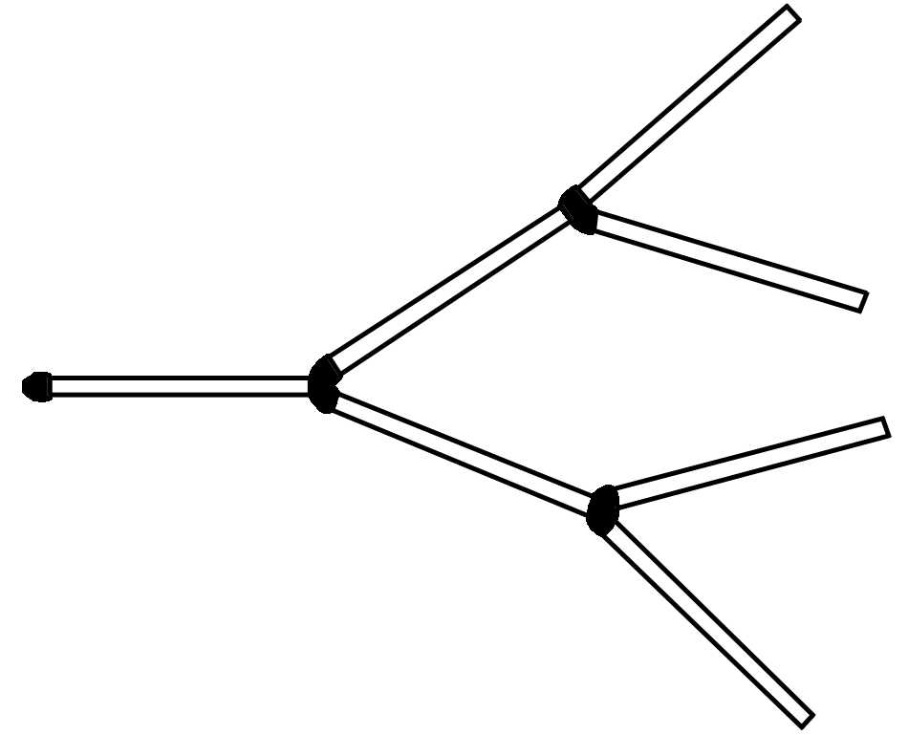
【想想议议】 如果用中子轰击较大的原子核，能使原子核分裂开，发生裂变现象．通过上面的实验你能找到通过点燃一根火柴使很多火柴不断点燃的办法吗？那么怎样才能使原子核的裂变也不断继续下去呢？(展示图片如下图所示)．
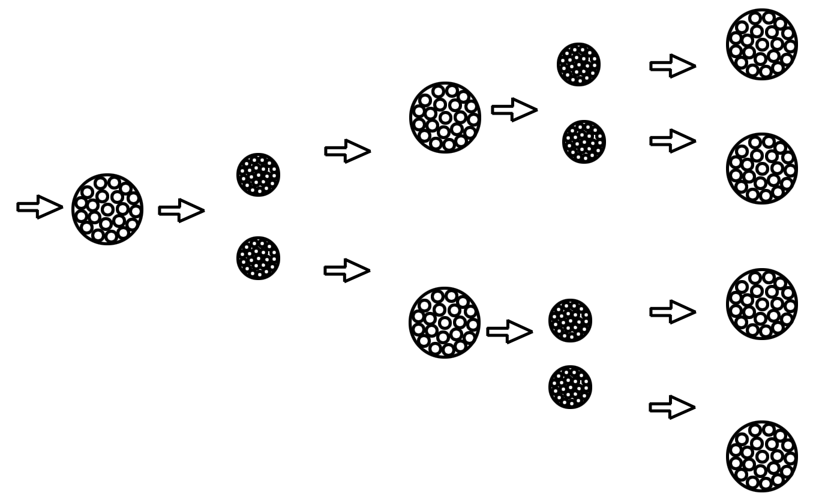
【教师讲解】 如果用一个中子轰击质量较大的原子核能使原子核发生裂变，且裂变的同时还能释放出中子，这些中子又可以继续使其他的原子核裂变，这样就可以使核裂变继续下去了，如：用中子轰击铀235原子核就可以放出二至三个中子，它们又可以引起其他铀核的裂变，再放出几个中子，再引起裂变……这样，只要有一个核发生了裂变，就可以引起一连串的裂变，并放出大量的能量．这就是链式反应．(如图所示)
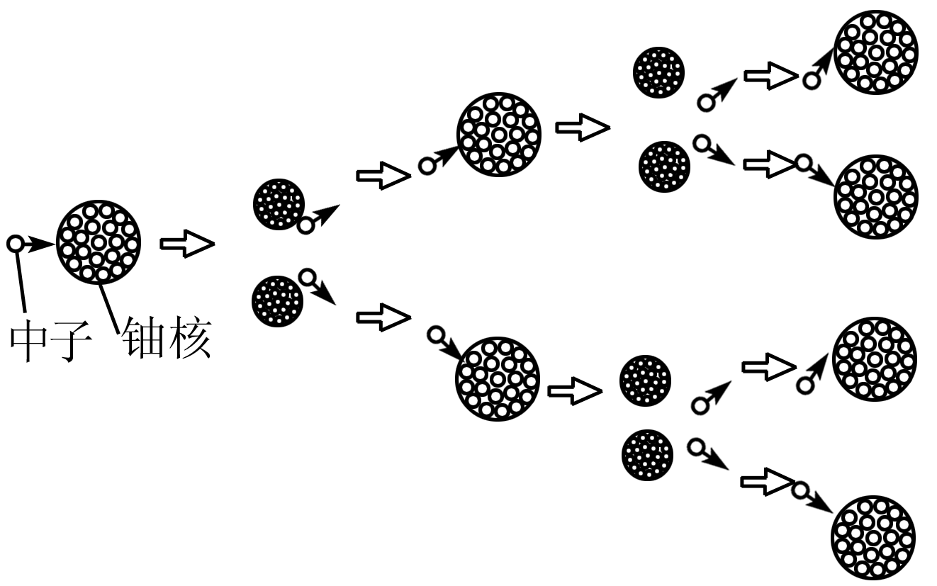
快速的裂变反应可以引起猛烈的爆炸，原子弹就是利用快速裂变制成的．还可以控制链式反应的速度，把核能用于和平建设事业，“核反应堆”就是控制裂变反应的装置，已成功地应用到核潜艇、核电站等装置．
4．核聚变
请学生观看我国引爆第一颗原子弹和氢弹的录像．
【思考】 同学们观察到是原子弹还是氢弹的威力更大、释放的能量更多？那么氢弹是怎样产生大量的能量呢？
【教师讲解】 较轻的核结合成较重的核，也能释放能量，这种现象叫做核聚变．如图氘核、氚核在超高温下聚合成氦核，释放出核能．
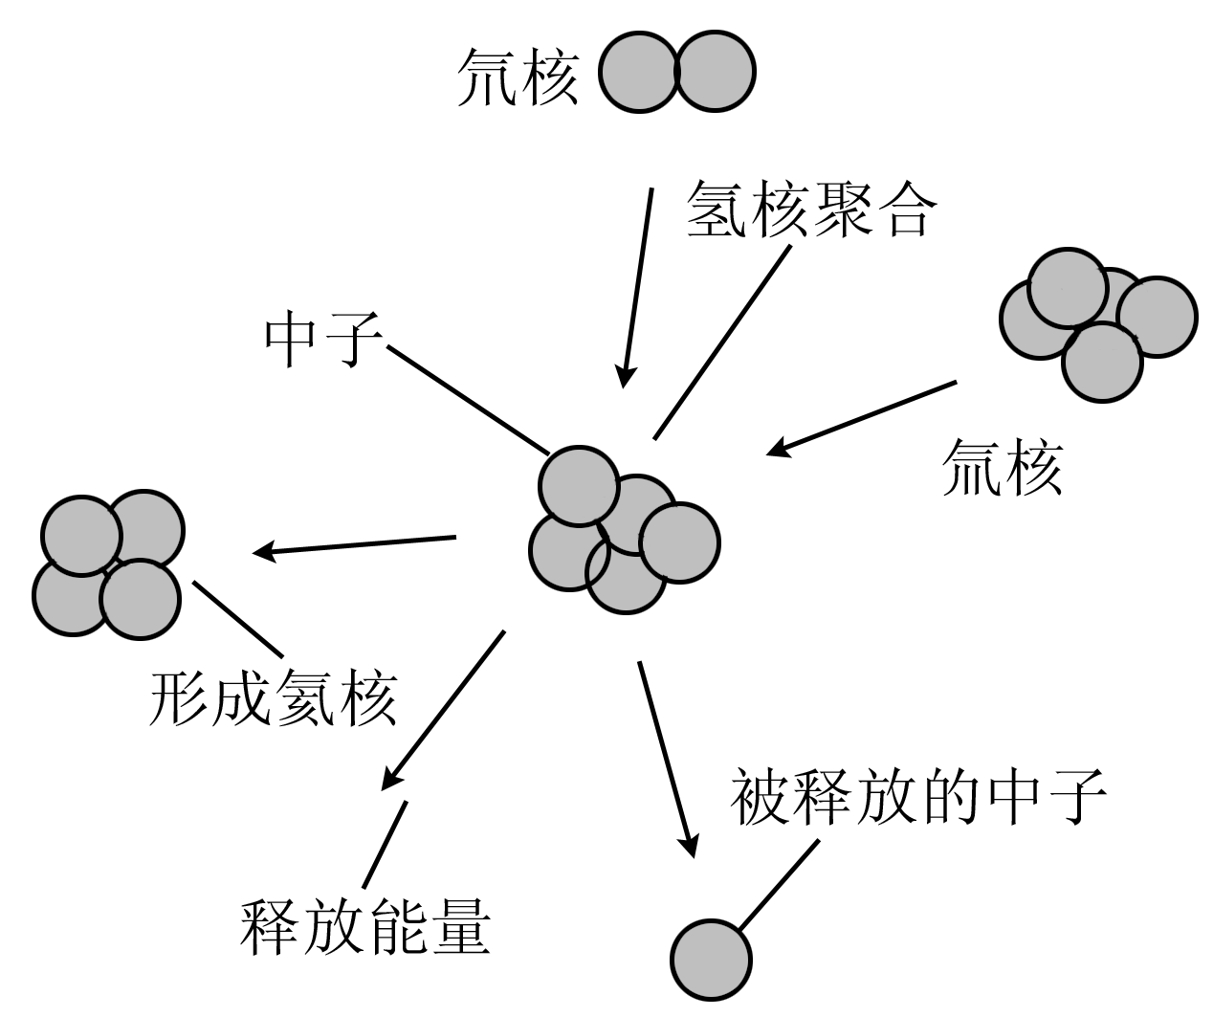
氢弹就是利用轻核聚变制成的，它是比原子弹威力更大的核武器．，由于核聚变需要很高的温度，所以氢弹要通过原子弹的爆炸产生的高温来引爆．
三、课堂小结
1．裂变：核物理中把重核分裂成质量较小的核，释放出核能的反应．
2．聚变：把轻核结合成质量较大的核，释放出核能的反应．
3．核能：原子核在裂变和聚变过程中释放出的能量．
4．链式反应：当一个铀核裂变时，会同时放出2～3个中子，这些中子又能去轰击其他的铀核，再使它们分裂，于是放出更多的中子，这种裂变的引发过程叫做链式反应．
5．核电站工作的能量转换过程：核能→内能→机械能→电能．
四、检测反馈
1．获得核能有两种途径：一种是________，另一种是________．其中________必须在高温条件下才能进行．
答案 裂变 聚变 聚变
2．核电站的核心是________，它以________为核燃料，反应堆中放出的________能转化为高温蒸汽的________能，通过汽轮发电机转化为________能．
答案 核反应堆 铀 核 内 电
3．氢弹是利用轻核聚变的原理制成的，一般来说，氢弹的威力比原子弹的威力( )
A．大 B．小 C．无法确定 D．差不多
答案 A
4．有关核反应堆的下列说法中，正确的是( )
A．核反应堆是进行聚变而获得核能的一种装置
B．核反应堆是进行裂变，且不加控制而获得核能的一种装置
C．核反应堆是控制链式反应速度，使核能缓慢地、平稳地释放出来的装置
D．核反应堆是控制轻核聚变速度，使核能缓慢地、平稳地释放出来的装置
答案 C
5．原子弹和核电站的根本区别是( )
A．原子弹利用核裂变，核电站利用核聚变
B．原子弹利用核聚变，核电站利用核裂变
C．原子弹对裂变的链式反应不加控制，核电站控制裂变的链式反应速度
D．原子弹对聚变的链式反应不加控制，核电站控制聚变的链式反应速度
答案 C
6．下列关于核能的说法中正确的是( )
A．核能是可再生能源
B．核电的优点是安全、清洁、无废料
C．人类还没有完全掌握人工控制核聚变技术
D．原子弹具有巨大的破坏性，无其他危害
答案 C

一、原子：由原子核和核外电子组成．原子核由质子和中子组成．
二、核能
1．核裂变
2．核聚变

核能发电的优点与缺点
优点：
1．核能发电不像化石燃料发电那样排放巨量的污染物质到大气中，因此核能发电不会造成空气污染．
2．核能发电不会产生加重地球温室效应的二氧化碳．
3．核能发电所使用的铀燃料，除了发电外，暂时没有其他的用途．
4．核燃料能量密度比起化石燃料高上几百万倍，故核能电厂所使用的燃料体积小，运输与储存都很方便，一座百万千瓦的核能电厂一年只需30吨的铀燃料，一航次的飞机就可以完成运送．
5．核能发电的成本中，燃料费用所占的比例较低，核能发电的成本较不易受到国际经济情势影响，故发电成本较其他发电方法稳定．
缺点：
1．核能电厂会产生大量放射性废料，虽然所占体积不大，但因具有放射性，故必须慎重处理，且需面对相当大的政治困扰．
2．核能电厂热效率较低，因而比一般化石燃料电厂排放更多废热到环境里，故核能电厂的热污染较严重．
3．核能电厂投资成本太大，电力公司的财务风险较高．
4．核能电厂较不适宜做尖峰、离峰之随载运转．
5．兴建核电厂较易引发政治歧见纷争．
6．核电厂的反应堆内有大量的放射性物质，如果在事故中释放到外界环境，会对生态及民众造成伤害．

